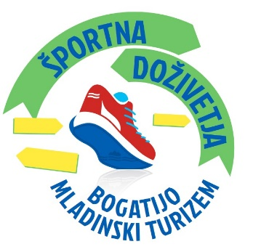

ŠPORTAJ Z NAMI
V JAKOBSKEM DOLU

»Raziskovalna naloga 37. festivala Turizmu pomaga lastna glava«

Spodnji Jakobski Dol
Februar, 2023

KAZALO
POVZETEK…………………….……………………………………………………………………………….……….…………2
- UVOD…………………………………………………………………………………………………………….…3 – 4
- PREDSTAVITEV OBMOČJA………………………………………………………………………….….………5
  - OBČINA PESNICA ……………………………………………………………………………….………5
  - JAKOBSKI DOL ………………………………………………………………………………………5 – 7
  - ZNAMENITOSTI JAKOBSKEGA DOLA ……………………………………………………..7 – 9
- PREDSTAVITEV PONUDBE ……………………………………………………………………………………10
  - IDEJNA ZASNOVA……………………………..…………………………………………………….…10
  - JAKOBOVO – JAKOBOVA NEDELJA ………………………………………………………10 – 11
    - VOŽNJA S PONY EXPRESSI………………………………………………………………11 – 12
    - NOGOMETNI TURNIR ……………………..…………………………………………………….12
    - STRELJANJE GLINASTIH GOLOBOV, KOLESARSKI TRIM, ODBOJKARSKI TURNIR…………………………………………………………………………………………..12 – 14
    - JAKOBOVA NEDELJA ……………………………………………………………………….14 - 15
  - VEČER JERICE SCHEPF ……………………………………………………………………………15 – 17
  - SPUSTI S PLEŽUHOM …………..…………………………………………………………………17 – 18
- TRŽENJE ………………………………………………………………………………………………………………….19
  - OGLAŠEVANJE ………………………………………………………………………………………………19
  - ORGANIZACIJA DELA …………………………………………………………………………………….20
  - CILJNE SKUPINE ……………………………………………………………………………………………20
  - IZRAČUN STROŠKOV …………………………………………………………………..…………20 – 21
- ZAKLJKUČEK …………………………………………………..………………………………………………………22
- VIRI IN LITERATURA ……………………………………………………………………………..………………….23

PODATKI O ŠOLI IN NALOGI
Osnovna šola Jakobski Dol
Sp. Jakobski Dol 4
2222 Jakobski Dol
tel. 02 729 58 00, fax. 02 729 58 02
http://www.osjakobskidol.si

NASLOV RAZISKOVALNE NALOGE:
ŠPORTAJ Z NAMI V JAKOBSKEM DOLU

SODELUJOČI PRI PROJEKTU:
Vito Klauzner, Rene Kacijan, Lana ŠerneK, Urban Šantl, Anže Brumen, Pija Šumenjak, Tina Kneževič, Tjaš Neuvirt, Ela Klauzner, Zala Rose, Lara Stražišnik, Kim Dvoršak, Klara Krajnc
Mentor: Jan Bauman prof. geografije in zgodovine

POVZETEK:
37. državni festival Turizmu pomaga lastna glava, ki si je letos zadal tematiko »Športna doživetja bogatijo mladinski turizem, nas je zagotovo zelo navdihnil, saj smo kot učenci, ki se radi družimo in športno udejstvujemo prepoznali priložnost, da lahko podamo ideje, kako bi v domačem kraju nadgradili že utečene prireditve in jih povezali s športom. Našo nalogo smo naslovili s »Športaj z nami v Jakobskem Dolu« in naša osnovna želja je bila, da bi se vse dogajalo v našem matičnem kraju. Naš največji izziv je predstavljalo, kako v dokaj majhen kraj privabiti sovrstnike in katere bi bile tiste športne panoge, ki bi jih privabile. Vseskozi pa smo morali razmišljati tržno.
Tako smo sprva poiskali, najzanimivejše dogodke, ki so bili v preteklosti najbolje obiskani in da jih bomo nadgradili s športno ponudbo za mlade. Tako smo se začeli povezovati s krajani, ki že dlje časa organizirajo dogodek kot tudi društvi. Poleg tega pa smo proučevali literaturo in razmišljali, kako ustvariti dobro zgodbo. Na koncu smo prišli do sklepa, da se ne smemo le omejevali na lasten kraj ampak tudi izven meja.

- UVOD
Tema letošnjega leta državnega festivala Turizmu pomaga lastna glava se je glasil » Športna doživetja bogatijo mladinski turizem«.
Čeprav smo na samem začetku kolebali in se odločali ali bi za raziskovanje in predstavitev izbrali nam bližji Maribor, smo se kasneje soglasno odločili, da nam bo največji izziv vsekakor predstaviti športno ponudbo domačega kraja, ki bi lahko bila zanimiva za mladostnike.
Tako smo se tudi odločili, saj nam je domači kraj najbolj poznan in tudi z morebitno organizacijo in vožnjo proti Mariboru ne bi imeli težav. Ko smo izbrali območje pa se nam je kot največji problem prikazalo dejstvo, kaj sploh ponuditi. Navsezadnje predstavljamo kraj, ki je majhen in poznan predvsem kot dobra vinogradniška destinacija.
Člani raziskovalne naloge imamo srečo, da živimo v idiličnem okolju Slovenskih goric. Naša
občina obsega štiri naselja in Jakobski Dol je eno izmed njih. Kraj leži v Slovenskih goricah,
ki so znane predvsem kot bogato vinorodno in živinorejsko področje. V kraju pa se skozi vso leto odvijajo kulturne prireditve, ki v naš kraj privabljajo turiste. Tukaj delujejo različna društva, ki že spodbujajo razvoj turizma. Ponudba je raznolika in zelo zanimiva.
Ker je tematika obravnavala športna doživetja, smo se osredotačali predvsem na zmožnosti, ki jih lahko ponudi kraj in okolica. Tako smo v samem štartu preučili, kateri so že poznani dogodki, ki se odvijajo v našem kraju. Zaradi dobre vinogradniške tradicije in s tem povezanega vinskega turizma smo vedeli, da le nismo tako neznani v slovenskem področju, čeprav vemo, da gre to za čisto drugo ciljno skupino obiskovalcev.
Ko smo začeli zbirati ideje in iskati priložnosti, kateri športni dogodki bi bili našim sovrstnikom zanimivi, da bi sami ali s starši obiskali naš kraj, smo prišli do skupnega odgovora, da naj bo naša majhnost in tudi neprepoznavnost naša priložnost. Ker se zavedamo, da zaradi infrastrukture in majhnosti kraja morda ne bomo opazni smo bili še posebej pozorni, kako našo majhnost preobrniti v priložnost, da bi ravno zaradi drugačnosti bili bolj tržno zanimivi.
Pri načrtovanju ponudbe smo iskali tudi lokalne zgodbe, saj verjamemo, da lahko z dobro zgodbo ustvarjamo kvalitetne dogodke. Osredotočili pa smo se predvsem na pohodništvo ter kolesarjenje.
V naši raziskovalni nalogi » Športajmo v Jakobskem Dolu « smo se lotili predvsem raziskovanja alternativne možnosti, predvsem kje in na kakšen način bi lahko naši sovrstniki iz različnih koncev Slovenije preživeli počitnice ali prišli zgolj na izlet. Hkrati pa razmišljali tržno, da v samem začetku mi kot organizatorji ne bi imeli preveč stroškov, hkrati pa bi bili zaradi cene zanimivi čim več mladostnikom.
Območje, ki smo se ga odločili za postavitev dogajanja je prostor kraja in bližnje okolice Slovenskih goric, ki je na turističnem zemljevidu Slovenije že poznan po uspešnih vinarjev, ki so sloves območja prenesli že preko meja.
Delni poudarek naše ponudbe bo tudi na potovanju po podeželje iz preteklosti v sodobnost. Tako smo v naši ponudbi iskali zanimive zgodbe iz daljne preteklosti, ki so se zgodili na naših tleh in so zaradi drugačnosti še kako zanimive v današnjem času. Cilj nam je bil narediti zanimivo zgodbo, ki smo jo našli z čarovniškimi procesi.
Rdeča nit našega projekta je tako potovanje in raziskovanje Jakobskega Dola, ki temelji na legendah ter zgodbah preprostih ljudi ter povezovanjem le tega s športnimi dogodki. Naša temeljna naloga je, da čim večjemu številu gostov in turistov predstavimo naš kraj, da spoznajo bogato kulturo, tradicijo in prireditve. Hkrati pa da smo cenovno dostopni vsem.
S tem smo želeli tudi nadgraditi možnosti turističnih proizvodov v naši občini.

2. PREDSTAVITEV OBMOČJA
2.1. OBČINA PESNICA
Občina Pesnica sodi med manjše občine in leži le streljal proč od avstrijske meje v samem srcu Slovenskih goric. Občina meri 78 kvadratnih kilometrov in šteje nekaj manj kot osem tisoč prebivalcev in jo sestavljajo krajevne skupnosti Jakobski Dol, Jarenina, Pesnica in Pernica. Meji na občine Maribor, Kungoto, Šentilj in Lenart.
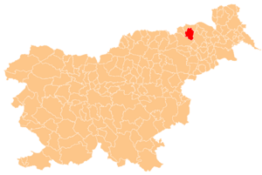
SLIKA 1: GRB OBČINE PESNICA SLIKA 2: UMESTITEV V PROSTORU

2.2. JAKOBSKI DOL
Jakobski Dol je majhna vasica v Slovenskih goricah Na severu se razteza do naselij, ki spadajo k Sladkemu Vrhu in Velki ter Šentilju, na jugu meji na občini Jurovski Dol in Maribor. Jakobski Dol sestavljajo naslednji zaselki: Drankovec, Flekušek, Kušernik, Mali Dol, Počenik, Ročica, Slatenik, Spodnje Hlapje, Spodnji Jakobski Dol, Zgornje Hlapje in Zgornji Jakobski Dol.
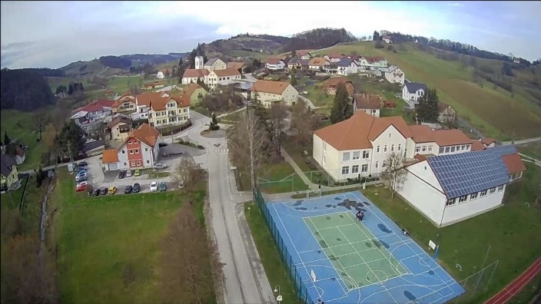
SLIKA 3: JAKOBSKI DOL
O stalni poselitvi teh območij lahko govorimo že v mlajši kameni dobi. To dokazuje najdba dveh kamnitih sekir na Spodnjem Hlapju (5.–3. tisočletje pr.n.št.). Na območju Jakoba je bilo najdeno tudi bakreno bodalo. 5 Prvi znani fevdalni posestniki širše mariborske okolice in dela slovenskih goric so bili Spanheimi.
Ti so del svoje posesti leta 1091 podarili novoustanovljenemu benediktinskemu samostanu St. Paul oz. Šentpavel s sedežem v Labotski dolini. Zaselki Babina, Ritiže in Ročica so najverjetneje sestavljali zametek kasnejšega posestnega urada Süssenwasser, ki je spadal pod gospoščino Viltuš. Ko so Viltuš podedovali grofje Turjaški, so bili njegovi lastniki baroni Herbersteini, iz dokumentov je mogoče razbrati, da je v sklopu tega urada na območju Jakobskega Dola živelo več kot 40 podložniških družin.
Sedanji osrednji del vasi se je pred postavitvijo cerkve najverjetneje imenoval Hlapje, ki se kot še enotna vas Chlaepp prvič omenja okoli leta 1265. Osrednji del vasi je pripadal zemljiškemu gospostvu Zg. Maribor. Pisno omembo krajevnega imena Sant Jakob prvič zasledimo v popisu deželno knežjega davka iz leta 1527. Jeseni leta 1532 so kraj obiskali posamezni oddelki ogromne turške vojske, ki se je pod Sulejmanom II. namenila proti Dunaju, ob povratku pa so se znesli nad cerkvijo in jo popolnoma opustošili.
Od srednjega veka pa vse do ukinitve zemljiških gospoščin leta 1848 je sedanje območje Jakobskega Dola spadalo pod upravno in sodno oblast gospostev Viltuš in Zg. oz. Sp. Maribor. V Krajevnem leksikonu Dravske banovine iz leta 1937 lahko za območje Jakobskega Dola preberemo naslednje:« Pridelujejo vse vrste žita in krompirja. Dobro rodi tudi sadje, ki se v velikih množinah izvaža. Povsod se goji vinska trta, ki donaša dobra vina. Stranski prihodek daje prodajanje jajc in perutnine.«
Kraj je dobil ime po zavetniku kraja Sv. Jakobu, kateri ima god 25. julija. Na god zavetnika so hodili viničarji do svojega gospodarja, ki je odločal, ali bodo še delali zanj ali ne. Prva nedelja pred godom zaveznika je tudi čas krajevnega praznika, ki bo letos 23.julija.
Skupna površina Jakobskega Dola je 23,2 km². Najvišji vrh je Rujev kogel s 412 metri. Po podatkih iz leta 2015 je imel Jakobski Dol takrat 1630 prebivalcev.
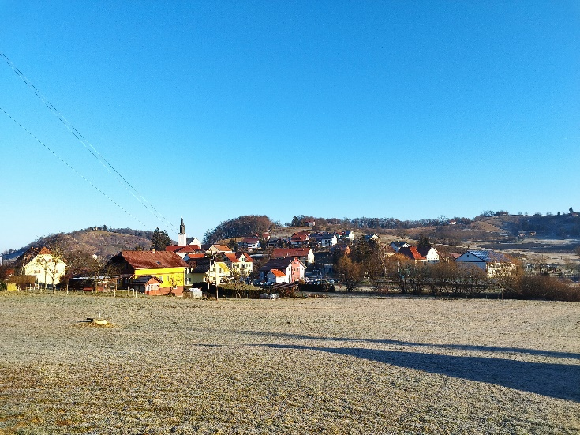
SLIKA 4: JAKOBSKI DOL FOTO

PROMETNA DOSTOPNOST KRAJA
Šentilj (mejni prehod ) - 12 km – 15 min
Maribor – 18 km – 20 min
Ljubljana – 142 km – 1.30 min
Koper – 250 km – 2.30min
Kranj – 171 km – 1.50 min

2.3. ZNAMENITOSTI JAKOBSKEGA DOLA
1. VOGRINOV MLIN
Mlini na veter so že pred desetletji izginili iz slovenskega prostora, leta 1998 pa je Rudolfu Vogrinu skupaj z domačini uspelo postaviti repliko mlina na veter. Dolgo je tlela ideja, da bi uresničili očetovo željo po mlinu na veter, zato je na domačiji organiziral štiri likovne kolonije, umetniki pa so 72 del poklonili za gradnjo mlina.
Leta 1996 je na domačiji nastala galerija z likovnimi deli. Pred 20 leti se je začela pisati zgodba o največjem delujočem mlinu na veter pri nas, visok 19,5 m vetrnice merijo 15 m, ki je postal simbol kraja. Mlin je Rudolf izdelal po lastni zamisli s pomočjo domačih izvajalcev. Mlin je zgradil v obliki grajske utrdbe. Mlin je še zmeraj delujoč in po želji se lahko organizira delavnica. Mlin smatramo za zelo zanimivo zanimivost, ki bi pritegnila mnoge učence.
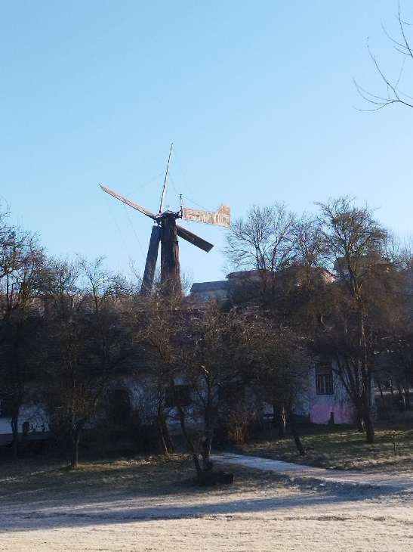
SLIKA 5: VOGRINOV MLIN

- SPOMINSKA PLOŠČA O TURŠKEM PUSTOŠENJU
Gre za zgodovinski dokaz, da so leta 1532 Turki na svoji poti proti Dunaju pustošili tudi po Jakobskem Dolu.

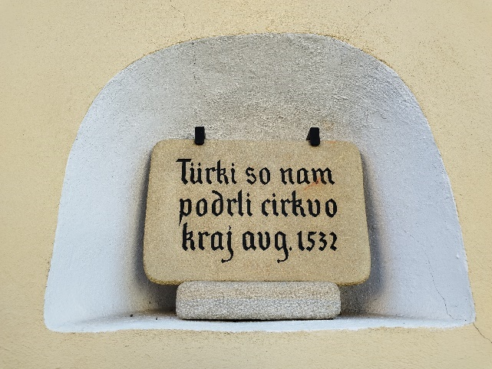
SLIKA 6: SPOMINSKA PLOŠČA NA CERKVI

- SPOMINSKA PLOŠČA ŽRTVI ČAROVNIŠKIH PROCESOV
Le ta je pritrjena na steni mrliške vežice. Gre za dogajanje, ki se je zgodilo pred 400, ko so na sodišču obsodili čarovništva Jerico Schepf.
Jerica je bila žena podložnika. Njen mož je bil iz Jakobskega Dola, ki se je takrat imenoval še Šentjakob. Jeričini mami je bilo ime Julijana in je bila zdravilka. Po pričevanju je bila zelo modra , plemenita ženska, ki je znala narediti številne zdravilne napoje in je zdravila ljudi.
To je bila vaška skrivnost, ki se je končala, ko so krajanko Margareto odpeljali na zaslišanje v bližnji grad Hrastovec. V kleteh gradu so imeli ječe ter mučilne naprave za čarovnice. Margareto so mučili dokler ni priznala da je ona samo mala čarovnica. Velika čarovnica pa je Julijana, mama od Jerice.
Tako so na zaslišanje privedli Julijano in Jerico ter še nekaj žensk katere so se družile z njima. Julijana je po groznem mučenju v temnih kleteh izgubila svoje življenje. Jerico pa so odpeljali v Radgonski grad, kjer je po groznem mučenju priznala da se je srečevala z hudičem, za kar je bila obsojena čarovništva in bila tudi sežgana. Zgodba o Jerici nas je ganila in ob raziskovanju smo ugotovili, da je bilo na tem območju čarovništva obsojenih veliko žensk. To nas je spodbudilo, da bomo poskusili narediti zgodbo s pohodom.

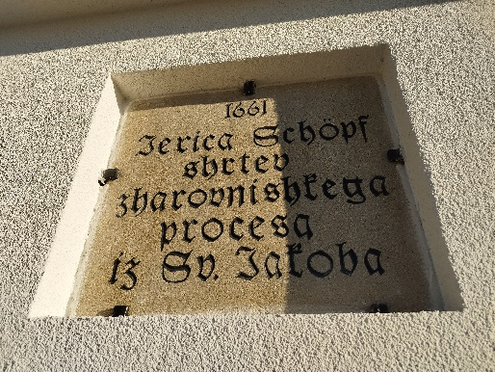
SLIKA 7: SPOMINSKA PLOŠČA ŽRTVI ČAROVNIŠKEGA PROCESA JERICI SCHEPF

3. PREDSTAVITEV PONUDBE
3.1. IDEJNA ZASNOVA
Rdeča nit naše ponudbe je predvsem želja po nadgradnji že vpeljanih dogodkov in ponudb. Ker je glavni namen naloge trženje smo pripravili tudi idejni okvir kako ponudbo ponuditi množici.
Ker je na turističnem zemljevidu Jakobski Dol najbolj prepoznaven kot vinogradniško območje, smo menili, da je kar se trženja tiče zagotovo najbolje, če nadgradimo najbolj obiskane dogodke v kraju.
Naš osnovni namen je, da najprepoznavnejšim dogodkom, ki so že vpeljani in so tradicionalni, dodamo številna športna doživetja, ki bi bila zagotovo primernejša mladim, ki bi zato s starši raje obiskali naš kraj.
Smatramo namreč, da je turistična ponudba namenjena predvsem odraslim in da za mladostnike ni zanimive športne ponudbe.

3.2. JAKOBOVO - JAKOBOVA NEDELJA (krajevni praznik)
Dogodek, ki vsako leto, na god zaveznika kraja (25.7.) privablja ogromno ljudi. Ker je samo dogajanje razdeljeno več dogodkov, ki potekajo celoten mesec je to dogodek, ki je primeren za družine. In zato je pomembno, da se jim predstavijo možnosti, kjer se lahko njihovi otroci in mladostniki športno udejstvujejo.
Ker gre za največji krajevni praznik, katerega dogajanja so organizirana čez celoten mesec julij in so že utečena bomo temu delu namenili večji del pozornosti. Takrat se postavi tudi klopotec in razglasi kdo je letošnji »Autar«. Gre za zelo časten naziv v kraju, saj so autarji že od nekdaj bili pomembne osebe, saj so v slovenjgoriških koncih bili poznani kot čuvaji pridelka v vinogradih, sadovnjakih pa tudi na polju.
Dogodki so razporejeni čez celoten mesec julij, vendar največje dogajanje se zgodi v tednu pred Jakobovo nedeljo, ki bo letos 23.7.2023
Ob teh dogodkih sodelujejo vsa društva in prav tako vsi krajani, zato se zavedamo odgovornosti, saj si želimo, da bo tudi naš delež opazen.
Jakobovo je predvsem v bližnji okolici že prepoznaven dogodek, ki pritegne ogromno ljudi. Tudi dogodki, ki se zvrstijo so že tradicionalni.
Naša naloga tukaj je bila da raziščemo, kateri športni dogodki so že organizirani in s čim bi še lahko nadgradili ponudbo. Tako smo se povezali s Sabrino Hudales, ki nam je bila kot ena izmed organizatorjev prava oporna točka in nas je tudi že seznanila s časovnimi dogodki letošnjega praznika.
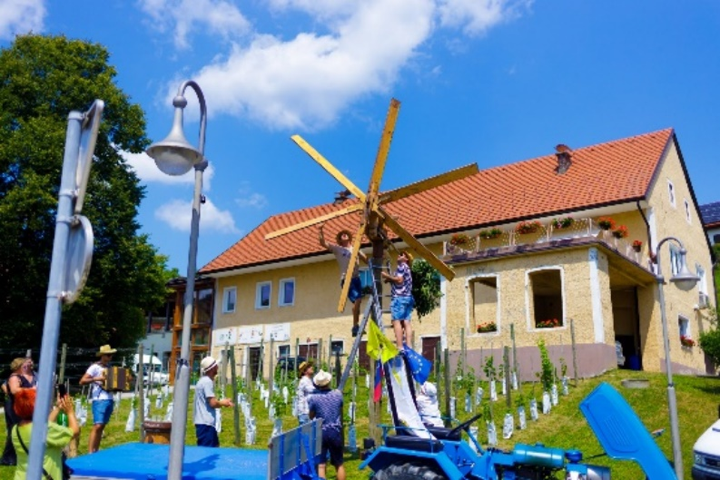
SLIKA 8: POSTAVLJANJE KLOPOTCA OB PRAZNIKU

3.2.1. ČETRTEK 20.7.
VOŽNA S PONY EXPRESSI
Dogodek, ki je zagotovo edinstven ne samo v našem kraju ampak tudi v celotni Sloveniji. Po pogovoru s krajani ugotavljamo, da le ta pritegne največ pozornost. Pri tem se lahko pomerite v spretnostni vožnja s ti. Pony Express mopedi.
Dogodek se nam je zdel zanimiv, saj je tradicija vožnje s Pony Expressi v kraju že zelo dolga in vsako leto privablja številne nove radovedne ljudi vseh starosti, ki se želijo preizkusiti v edinstvenem poligonu. Čeprav se dogodka večinoma udeležujejo starejši, smatramo, da bi bil tudi mladostnikom, ki že imajo opravljeni izpit za moped.

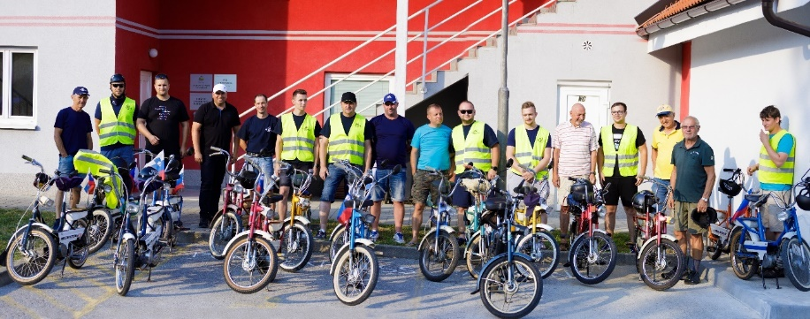
SLIKA 9: VOZNIKI PONY EXPRESSOV Z ŽUPANOM OBČINE PESNICA PRED PRIČETKOM DOGAJANJA
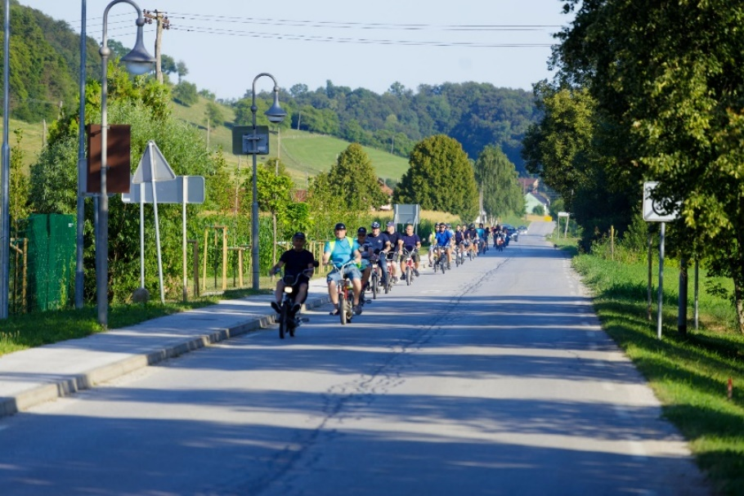
SLIKA 10: PANORAMSKA VOŽNJA S PONY EKPRESSI PO JAKOBSKEM DOLU

3.2.2. PETEK 21.7.
NOGOMETNI TURNIR
Tradicionalno se na petkovo popoldne pomerita ekipi iz PGD Jakobski Dol in PGD Jarenina ter veteranov iz Jakobskega Dola in Jarenine.
Pri iskanju rešitev za ta dan smo ugotovili, da bi pred obema tekmama bilo najbolje organizirati tekmo med vsemi mladimi obiskovalci in domačini iz Jakobskega Dola. Bistvo dogodka je spoznavanje in druženje.
Ker se naš kraj ponaša z nogometašem Renejem Krhinom, ki je še pred kratkim igral za slovensko reprezentanco, se nam je zdela odlična priložnost, da bi s pomočjo Reneja naredili tekmo, katero bi sodil sam Rene Krhin.
V ta namen bomo naredili predstavitveni videospot, ki bi ga oglaševali po socialnih omrežjih in na Mercatorjevi tržnici.

3.2.3. SOBOTA 22.7.
STRELJANJE GLINASTIH GOLOBOV, KOLESASRKI TRIM, ODBOJKARSKI TURNIR
Sobota je že tradicionalno športno obarvana in se dogodki ponujajo kar sami od sebe. Ta dan že potekajo športni dogodki.
Dopoldne se tradicionalno odvija nekoliko nenavadno, ampak dogodek, ki se nam je zdel zelo zanimiv in bi ga radi ponudili tudi ostalim mladostnikom je streljanje na glinaste golobe, ki ga organizira lovsko društvo.
Tekmovanje v trapu, ki je tudi olimpijska disciplina oz. streljanju na glinaste golobe je vsekakor edinstven dogodek, katerega bi se lahko udeležili vsi mladostniki kateri so polnoletni!
Popoldne pa se odvija v znamenju kolesarjenja in odbojkarskega turnirja na mivki. Oba dogodka privabita številne obiskovalce in se že sama zelo dobro promovirata.
Poleg kolesarjenja vsako leto ob prazniku poteka turnir v odbojki na mivki
Nam bo tukaj glavna naloga, da sami povabimo čim več prijateljev, znancev in različnih delov Slovenije in da promoviramo dogodek preko socialnih omrežij.

KOLESARSKI TRIM
Ko smo naredili analizo smo ugotovili, da je kolesarjenje trenutno ne samo v Jakobskem Dolu ampak v celotni Sloveniji zaradi športnih asov Tadeja Pogačarja, Primoža Rogliča, Jana Polanca, Mateja Mohoriča, idr. zelo priljubljeno. Navsezadnje v letih 2021 in 2022 je Dirka po Sloveniji šla skozi Jakobski Dol, kar jemljemo kot privilegij in super priložnost za nadgraditev kolesarskih mrež v kraju in okolici.
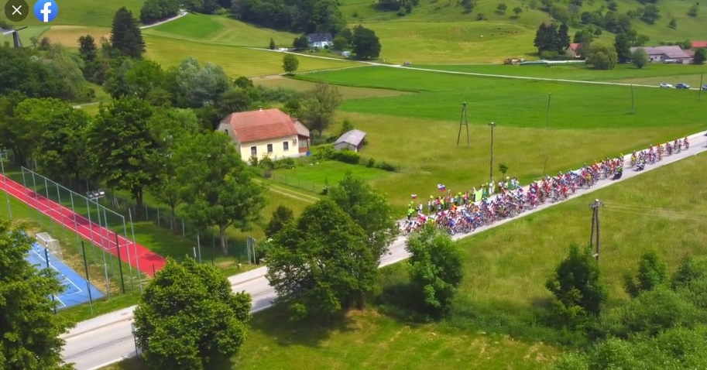
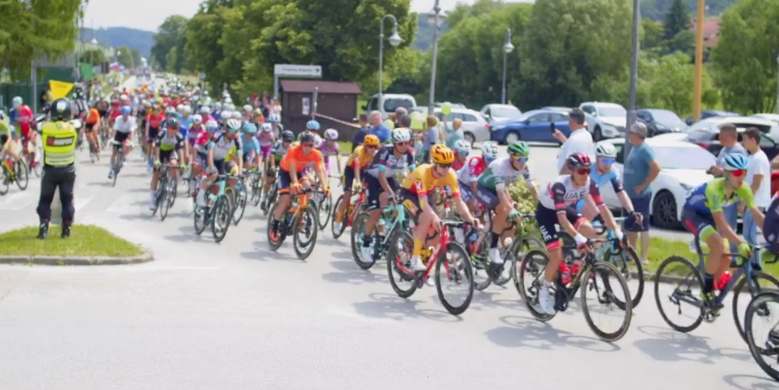
SLIKA 11 in 12: DIRKA PO SLOVENIJI SKOZI JAKOBSKI DOL
Tako smo razmišljali, kako bi naredili ponudbo privlačnejšo in smo prišli do sklepa, da bi organizirali kolesarjenje po Slovenskih goricah. Tadej Pogačar in ostali kolesarski šampioni že vedo povedati, kako je kolesariti skozi Jakobski Dol, saj je Dirka po Sloveniji že 2 x šla skozi naš kraj. Takrat je bil prekinjen celo pouk. Ker se zavedamo potenciala bomo v sklopu kolesarskega trima organizirali kolesarjenje namenjeno samo mladostnikom.
Naš namen je, da se bi s sovrstniki družili. Ob tem, pa bi jim na začrtani terasi pokazali lokalne znamenitosti.
ORGANIZACIJA:
Sama poskusna organizacija bi potekala že ob dnevu odprtih vrat vinarjev, kjer bi pri organizaciji pomagali Turističnemu vinogradniškemu društvu, saj se dogodek izvede nekaj tednov pred praznikom v Jakobu.
Ponudba bi se izvajala na dva načina. S klasičnim ali z električnim kolesom. Peljal bi se lahko sam ali z organizirano s skupino vrstnikov, ki bi za vse organiziralo mini kolesarski trim po Jakobskem Dolu. Kolesarski trim je že dogodek, ki se izvede v sklopu Jakobovega in je dobro obiskan.

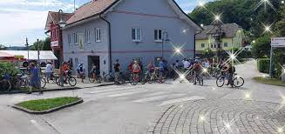
SLIKA 13: KOLESARSKI TRIM V JAKOBSKEM DOLU

3.2.4.NEDELJA 23.7.
JAKOBOVA NEDELJA
Nedelja je vrhunec dogajanja in je večinoma namenjeno druženju in zabavi. Morda je nedelja naša največja priložnost, da tradicionalnemu pridihu dodamo športno noto.
Sami bi organizirali pohod po Jakobskem Dolu. Ker je osrednji dogodek sveta maša in kulturen program bi ga organizirali tako, da bi se lahko vsi pohodniki udeležili vseh dogodkov.
Ker skozi Jakobski Dol poteka tako imenovana Jakobova pot, ki se začne v krajevnem središču, pri Vogrinovem muzeju poteka pa v smeri Sp. Jakobski Dol - Mali Dol - Zg. Hlapje - Sp. Hlapje – Ročica - Sp. Jakobski Dol – Slatenik – Drankovec - Sp. Jakobski Dol, bi že znano pot ponudili mladostnikom oz. staršem z otroki.
Tako je vsekakor treba razmišljati tudi v tej smeri, da saj se zavedamo, da smo narod pohodnikov in zagotovo je veliko mladostnikov, ki sanja, da bo kdaj prehodilo sicer bolj znano Camino.
Pot ni predolga, saj meri 13 km, čas obhoda pa traja maksimalno 3 ure s postanki. Je manj zahtevna, le na nekaterih delih zaradi vzponov nekoliko napornejša. Zaradi razgibanega terena je primerna za rekreativne pohodnike.
Vsekakor nam je bil največji izziv poiskati ciljno skupino. Tukaj smo se osredotočili na verski turizem in bi goste iskali med skavti in drugimi, katerim je glavni motiv potovanja poleg spoznavanja novih krajev, vera.
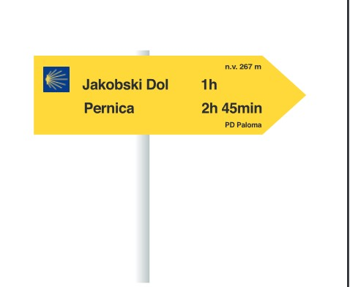
SLIKA 14: JAKOBOVA POT

3.3. VEČER JERICE SCHEPF
Na zgodbo Jerice Schepf lahko kljub vsej tragičnosti gledamo kot možnost, ki bi jo lahko v lokalnem kraju bolje tržili.
Dogodek, ki bi ga organizirali smo umestili v čas 31.10. v čas šolskih počitnic, ko se v Sloveniji predvsem zaradi amerikanizacije vedno bolj praznuje Helloween oz noč čarovnic.
Dogajanje v samem kraju že obstaja, saj v tem času domačini in šolarji izrezujejo buče in z njimi okrasijo centralni del kraja. Naš namen je da bi ga dogodek nadgradili, da bi postal bolj prepoznaven tudi izven domačega kraja.
V tem času je kraj Jakobski Dol okrašen z bučami. Prav tako so v dogajanje vključena vsa lokalna društva, ki imajo svoje stojnice. Na stojnici pa si najmlajši naredijo naredijo lučke s katerimi gredo na pohod do pokopališča, kjer stoji spominsko obeležje Jerici Schepf.
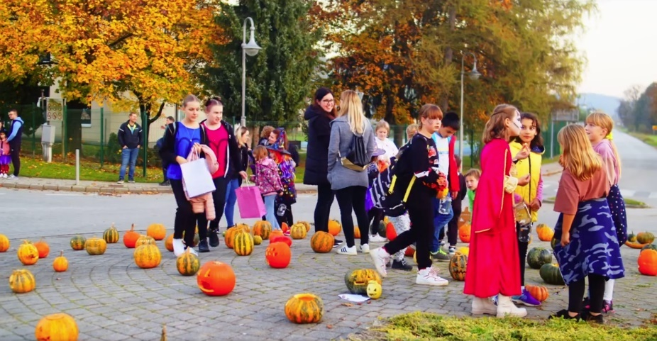
SLIKA 15: HELLOWEEN V JAKOBSKEM DOLU

Komisija nato določi.:
- Največjo dekoracijo
- Najizvirnejšo dekoracijo
- Naj dekoracijo posameznika

Naš namen je, da bi pohod nadgradili in bi organizirali celodnevni dogodek, ki bi bil razdeljen na dva dela.
Ideja sloni predvsem na dejstvu, da bi združili dve žalostni zgodbi in organizirali pohod, kjer bi se na nek simbolen način spomnili časa čarovništva na Slovenskem in tragičnih zgodb prenekaterih deklet, ki so bile obsojene.
Poleg Jerice Schepf je bila v bližnjem Hrastovcu obsojena čarovništva tudi Agata Nürnberger, na kar še zmeraj opozarja znamenje Črnega križa pri Lormanju.
Ker se zavedamo, da sta obe zgodbi poleg pretresljivosti tudi zelo poučni in navsezadnje zanimivi smo se odločili, da bi pripravili pohod s programom o čarovniških procesih v Slovenskih goricah. Seveda je namen tudi da se naša ideja nadgradi, saj vemo, da je bilo v naših koncih obsojenih čarovništva precej deklet.
Naš plan je organizacija celodnevnega pohoda, ki bi šel iz Jakobskega Dola proti Hrastovcu , Črnemu križu pri Lormanju in nazaj proti Jakobskem Dolu.
Pot je dolga okrog 30 km kar pomeni, da bi trajala 10 ur. Ciljna skupina bi bili mladi planinci, skavti, taborniki oz. vsi mladostniki, ki bi se čutili dovolj sposobne za takšno pot. Prav tako bi se pohoda udeležili tudi ostali krajani.
Vsak pohodnik bi dobil kartonček, na katerega bi zbiral žige na posameznih odsekih. Zaradi teže pohoda bi organizirali daljšega – celodnevni pohod in kratkega - zgolj v Jakobskem Dolu
Največ preglavic bi zagotovo bilo s samo organizacijo, saj bi bilo potrebno vključiti vsa turistična društva in ostale turistične ponudnike iz Občine Pesnica in Občine Lenart, ki bi na določenih odsekih skrbeli za ponudbo. Vsekakor pa je na prvem mestu varnost in v ta namen bi se najeli izkušeni vodniki.
Za organizacijo pohoda smo se že pogovarjali s predstavniki Planinskega društva Paloma Sladki Vrh, ki našo idejo pozdravljajo in so nad njo zelo navdušeni, saj tudi sami vidijo velik potencial.
3.4. SPUSTI S PLEŽUHOM
V Jakobskem Dolu so imeli v času ko je bilo snega še dovolj organizacijo spusta s pležuhom oz. »drdlecom« kot jim pravijo domačini.
Gre za zimski šport, kjer so si domačini zgolj iz ene smučke naredili sanem podoben rekvizit za spuščanje po zasneženih bregovih.
Organizacija spusta s pležuhom oz. z drdlecom se nam je zdela zanimiv, ko smo odkrili, da se je na mariborskem Pohorju možno organizirano spuščati in da je obisk zmeraj zelo velik. V veliki meri se ga udeležujejo mladostniki iz Maribora in bližnje okolice.
Tukaj nam največji problem predstavlja dejstvo, da so zima praktično brez snega in da belih zim skorajda ni več.
Naša ponudba se bo navezovala na čas, ko bi bilo dovolj snega za organizacijo spusta.
Dogodek, bi pomagali organizirati Turističnemu društvu Mi Jakob, šlo pa bi za celodnevni dogodek. Sama priprava se bi začela že nekaj dni pred dogodkom, saj je treba pripraviti teren. Tradicionalno se je s pležuhi spuščalo po griču nasproti šole.
Največji problem, ki ga tukaj vidimo je odgovornost. Zato bi bilo za vse obvezno preden se spustijo s pležuhom, da se podpišejo na formular, kjer bi nosili vso odgovornost za spust sami.
Dogodek bi bil celodnevni.
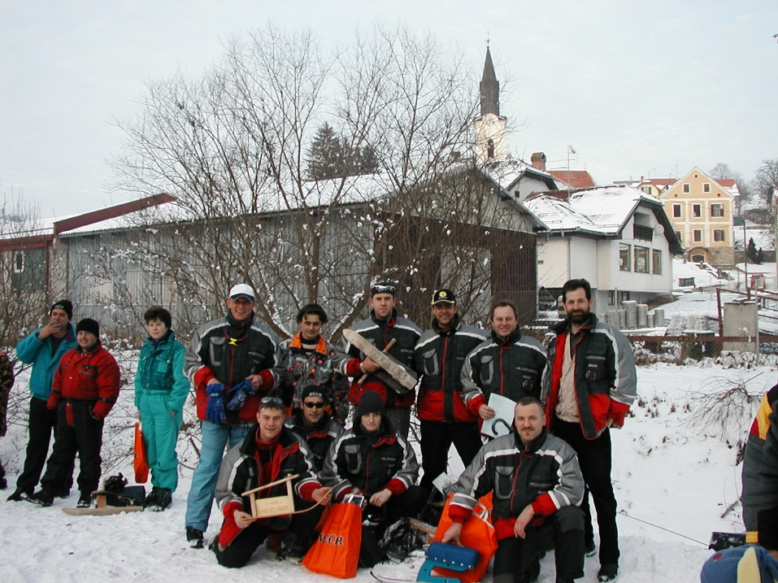
SLIKA 16: UDELEŽENCI SPUSTA S PLEŽUHOM

4. TRŽENJE
Učenci se zelo dobro zavedamo, da kljub temu, da naš kraj ponuja ogromno zanimivega in da se s svojo majhnostjo, butičnostjo in drugačnostjo lahko zelo razlikujemo od ostalih je treba pripraviti kvalitetno kampanjo, da bomo prepoznavni.
Ravno dobra kampanja, ki bo temeljila na iskanju ciljnih skupin lahko zagotovi dober obisk, poveča število gostov (predvsem mladih) in zadovolji naša pričakovanja.

4.1. OGLAŠEVANJE
Ker se zavedamo, da je to najpomembnejša stvar našega projekta smo za mnenje prosili tudi našega mentorja, ki nam je dal nekaj odličnih napotkov.
Kampanje se bomo lotili na dva način.
- Najprej predstavimo nalogo na šolski spletni strani, pripravili pa bomo tudi prispevek za Občinske novice. Zelo se zavedamo, da bo naš projekt polno zaživel šele takrat ko ga bo tudi sprejela lokalna skupnost. Tukaj se zavedamo, da bomo morali poglobiti sodelovanje z lokalnimi turističnimi društvi in aktivno z njimi sodelovati.
- Drugi del kampanje bo potekal preko socialnih omrežij. Ker je naša ciljna skupina usmerjena na mladostnike, se bomo za oglaševanje posluževali predvsem s spletnimi platformam Snapchat, Tiktok in Facebook. ( po analizi, ki smo jo naredili v šoli, smo ugotovili, da večino učencev za komuniciranje uporablja Snapchat ter Tiktok. Facebook pa bomo uporabljali predvsem za oglaševanje dogodkov in obveščanje tudi nekoliko starejše publike 15 let in več)
- Ker se zavedamo, da naša društva dobro sodelujejo in so prepoznavna izven meja občine in tudi države bomo v ta namen pripravili plakat, ki bo razstavljen tudi na stojnici. Želja pa je da posnamemo tudi športni predstavitveni videospot, ki bo oglaševal dogodek Jakobovo.

Partnerje, katere bi si želeli, da sodelujejo z nami v projektu:
- Osnovna šola Jakobski Dol
- Občina Pesnica
- Turistično-vinogradniško društvo
Jakob
- KUD Jakob
- ŠD Jakobski Dol
- Enduro klub Jakob
- Društvo kmečkih žena
- Mala lokalna podjetja
- Ostali

4.2. ORGANIZACIJA DELA

Pri delu sodelujemo vsi, ki smo se prijavili na projekt. Dela se bodo razdelila znotraj skupine, ki bo razdeljen na tehnični del (socialna omrežja, fotografiranje, video material,…) in organizacijski del (organizacija dogodka, stik z ostalimi društvi, PR,…).
4.3 CILJNE SKUPINE
Naša ciljna skupina so mladostniki. Ker pa se zavedamo, da so še v veliki meri, predvsem kar se tiče prevoza odvisni od staršev, moramo v obzir jemati družine. Ponudba mora biti pripravljena tako, da jo lahko prilagodimo različnim ciljnim skupinam. Največji poudarek pa mora biti narejen za učence osnovnih in srednjih šol.
V ta namen razmišljamo, da bi bilo smiselno pripraviti dnevne delavnice, kjer bi šole lahko preživele športni dan v našem okolju.

4.4. IZRAČUN STROŠKOV

Naše osnovno poslanstvo dela je da smo vsi prostovoljci in da za opravljeno delo ne pričakujemo zaslužka. Ker pa se zavedamo, da bodo za organizacijo dogodkov stroški vsekakor prišli, bomo za pomoč prosili Občino Pesnica in lokalne donatorje.
Za nekatere prireditve, ki se izvajajo je že sedaj potrebno plačati določen znesek in je odvisna od društva, ki ga organizira. V večini primerov pa gre za prostovoljne prispevke.
Zato smo se odločili, da bomo zapisali samo izračun naših stroškov, ki se bodo ob organizaciji pojavili.
JAKOBOVO
Dogodek sam se že reklamira, vendar smo mnenja, da bi lahko predvsem na platformah, ki jih uporabljajo mladostniki poskrbeli za še večjo prepoznavnost. Tako je naša želja, da bi uspeli najti donatorja, ki bi pokril stroške oglaševanja preko Facebooka in Tiktoka.
Kar se tiče športnih dogodkov cene za štartnino oz. prijavo izvedbo še niso znane, vendar glede na cene iz lanskega leta je prijavnina prostovoljni prispevek oz. 10 EU in vključujejo tudi malico.
KOLESARSKI TRIM
Cena: Izposoja električnega 25 EU (vključuje malico)/dan
40 EU( dva dneva)
Vodenje: Posameznik 15 EU
Skupina 3-5 oseb (5 EU/osebi)
Vodniki bi bili sovrstniki iz kraja, ki bi bili dogovorjeni z organizatorjem.
Vsak, ki bi se udeležil kolesarskega trima, bi dobil karton, ki bi ga moral poštempljati na kontrolnih točkah. Na koncu bi vsak, ki prevozi trim dobil spominsko nagrado.
POHOD ZA JAKOBOVO
Stroški pri izvedbi pohoda bi bili minimalni. Ker bi radi bili skromni, bi radi, da stroški ne presegajo 5 EU po osebi, ki bi se porabili za hrano. Za oglaševanje bi poskrbeli preko oznanil v vseh slovenskih cerkvah. Prav tako bi obvestili Društvo skavtov Slovenije. Seveda pa bi naredili dogodek na Facebooku, ki bi ga delili na platformi.

POHOD JERICE SCHEPF
Zaradi boljše organizacije, predvsem zaradi oskrbe ob poti, bi se naredila štartnina, ki bi znašala 5 eu (vključuje malico)
Cena vodnika 35 eu/oseba ( na vsakih 12 oseb je potreben 1 vodnik z licenco)
Organizacija dogodka in zaključek: Ker OŠ Jakobski Dol zelo dobro sodeluje z Občino Pesnica, računamo, da bi nam te stroške krila občina. Stroški bi bili minimalni in bi vključevali zgolj ceno oglaševanja po socialnih omrežjih in glasbeno skupino ob zaključku.
Naša želja je pridobiti 300 EU od občine ali lokalnih donatorjev.

SPUST S PLEŽUHI
Stroški, ki bi jih imeli za to so predvsem trženje, ki bi potekalo preko socialnih omrežij in štartnina, ki bi vključevala tudi malico. Vsi, ki so delali ob tem dogodku delajo prostovoljno.
Stroški so tako minimalni in sicer bi 10 EU stala štartnina, ki bi vključevala malico. 40 EU pa bi porabili za oglaševanje po Facebooku in Tiktoku. Za dogodek, bi pripravili promocijski video. Prav tako pa bi poskrbeli, da bi se dogodka lahko udeležili tudi tisti, ki nimajo omenjenega rekvizita.

5. ZAKLJUČEK
Ob zaključku lahko povemo, da je bilo pisanje naloge za nas zelo zanimivo in hkrati poučno, čeprav je bilo na trenutke tudi precej stresno.
Z našo raziskovalno nalogo smo želeli v prvem planu predstaviti naš kraj, z njim pa tudi že poznano ponudbo turističnih znamenitosti in poskušali najti, katere so tiste priložnosti, ki bi jih lahko izkoristili za povečanje ponudbe za mlade na športno rekreativnem področju.
Vsekakor moremo izpostaviti, da nam pa je bilo delo raziskovanja naloge prijetno delo, saj smo ob druženju in raziskovanjem spoznali nove skrivnosti in zgodbe, ki jih ponuja kraj. Najbolj smo bili zadovoljni, ko smo ugotovili, da je kraj predvsem zaradi dolgoletne tradicije in precej uspešnih dogodkov že postavljen na turistični zemljevid Slovenije.
Pri tem pa smo ugotovili, da je na žalost najmanj poskrbljeno prav za mladostnike. Zato vemo, da je še na področju turizma ogromno rezerve in da lahko kot mladi krajani zelo pripomoremo. In prav mi smo tisti, ki lahko za razvoj naredimo največ.
Zavedamo se, da kraj ponuja še ogromno priložnosti, ki jih lahko realiziramo, če bodo naloge nastavljene pravilno in če bomo sodelovali z ostalimi društvi. Zelo smo uživali ob odkrivanju starih zgodb in legend, na katerih bi lahko s turističnimi društvi gradili zgodbe.
Lahko pa povzamemo, da so kolesarjenje in pohodništvo ter vse mehke oblike turizma navezane na butičnost prihodnost ne samo za mlade temveč predvsem družine in odrasle goste.
Najboljše pri raziskovanju pa se nam je zdelo, da smo morali razmišljati tržno. Tako smo se lahko postavili v vloge obiskovalca in ponudnika. Sedaj nam je tudi bolj razumljivo, kako samo trženje deluje in da se je treba za vsakega gosta maksimalno potruditi.
Vsekakor turizma kot pomembne gospodarske panoge, ki ga lahko začutimo tudi v našem okolišu ne jemljemo več kot nekaj enostavnega ampak kot priložnost, s katero se lahko tudi kot odrasli ukvarjamo.
Kraj ponuja ogromno in mi se tega zavedamo.
Vabljeni.

- VIRI IN LITERATURA

- Leon Senčič, Župnija Svetega Jakoba v Slovenskih goricah nekoč in danes, Župnijski urad Sv. Jakob, 2021
- Leon Senčič, Jakobski Dol, Kulturne, Zgodovinske in naravne znamenitosti, KUD Jakob, 2018
- Velike legende malega Jakoba, Projektna naloga pri izbirnem predmetu turistična vzgoja, 2018
- http://kozjanski-park.si/wp-content/uploads/2015/05/JRP-RV-SLO.pdf
- www.pesnica.si
- http://www.osjakobskidol.si
- https://sl.wikipedia.org/wiki/Ob%C4%8Dina_Pesnica#/media/Slika:Karte_Pesnica_si.png
FOTOGRAFIJE
1 – www.pesnica.si
2 – Wikipedija
3 – Lana Šernek
4,5,6,7 – Jan Bauman
8,9,10,11,12, 15, 16 – Sabrina Hudales
- – Ela Klauzner
- - http://kozjanski-park.si/wp-content/uploads/2015/05/JRP-RV-SLO.pdf

